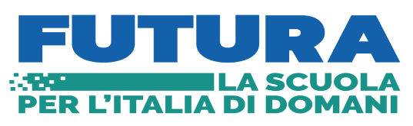


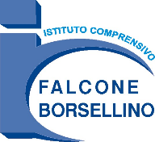 | Ministero dell’Istruzione e del Merito | Unione Europea

ISTITUTO COMPRENSIVO STATALE “FALCONE-BORSELLINO”
Via Cassala, 15 - 70132 - BARI - tel. 080 5741819
cod. fisc.: 80006360723 - cod. mecc.: BAIC80600P – sito web: www.falcone-borsellino-ba.edu.it
e-mail: baic80600p@istruzione.it - baic80600p@pec.istruzione.it
_________________________________________________________________________________________
Avviso Pubblico D.M. 19 02/02/24 “Intervento straordinario finalizzato alla riduzione dei divari territoriali nella scuola secondaria di primo e secondo grado e alla lotta alla dispersione scolastica” PIANO NAZIONALE DI RIPRESA E RESILIENZA - MISSIONE 4 - COMPONENTE 1 – Potenziamento dell’offerta dei servizi di istruzione: dagli asili nido alle Università – finanziato dall’Unione europea – Next Generation EU
Titolo progetto: “BEN-ESSERE A SCUOLA 2”
Codice identificativo: M4C1I1.4-2024-1322-P-46724
C.U.P.: C94D21000370006.
ALLEGATO 2
Al Dirigente Scolastico
I.C. “Falcone Borsellino
Prof.ssa Fiorenza Uncino
Via Cassala 15- 70132 - BARI

 |  | Punteggio a cura del candidato | Punteggio a cura della commissione
Incarico di Referente ultimo quinquennio | 1 punto per incarico
Incarico di Componente di Commissione ultimo quinquennio | 1 punto per incarico
Attività di coordinamento progetti ultimo quinquennio | 1 punto per incarico
Attività monitoraggio progetti ultimo quinquennio | 1 punto per incarico
Incarico componente Team dispersione | 3 punti per incarico

Luogo e Data Firma

